FORMULAIRE DE CONSENTEMENT RELATIF À LA CUEILLETTE ET À LA COMMUNICATION DE RENSEIGNEMENTS PERSONNELS DANS LE CADRE D’UN MANDAT DE COURTAGE IMMOBILIER

Identification de l’Agence

Royal LePage Du Quartier
6971 Ch. de la Côte de Liesse, Saint-Laurent, QC H4T 1Z3
(514) 419-9888
info@rlpduquartier.com

Représenté ici par : Karim Dalati
Numéro de permis : D9175
(ci-après le « COURTIER »)

- Exerçant ses activités au sein de la société par actions suivante (le cas échéant) :

Karim Dalati Inc.
Nom de la société par actions

(ci-après appelé « l’AGENCE » et/ou « le COURTIER ») recueille, utilise, communique et divulgue des renseignements personnels, conformément aux dispositions des lois applicables et à la politique de protection des renseignements personnels dont la copie est rendue disponible pour la personne concernée ou qui peut être consultée en ligne à cette adresse :

HTTPS://WWW.RLPDUQUARTIER.COM/POLITIQUE-DE-CONFIDENTIALITE
Adresse du site web contenant la politique relative à la protection des renseignements personnels OU adresse physique ou peut être consultée la politique relative à la protection des renseignements personnels

Fins auxquels les informations personnels sont recueillies et objet du consentement

L’AGENCE et/ou le COURTIER peut recueillir vos renseignements personnels par le biais du présent formulaire, verbalement, ou par le biais d’autres documents soumis ou à soumettre dans le cadre de la transaction immobilière. Ces renseignements personnels sont nécessaires et ils seront utilisés notamment aux fins suivantes :
- Vérification de votre identité.
- Réalisation de la transaction immobilière :
  - Si vous êtes lié(e) par un contrat de courtage immobilier :
    - Mise en marché de l’immeuble identifié au contrat de courtage visant sa vente ou sa location; ou
    - Recherche d’immeubles identifiés au contrat de courtage visant l’achat ou la location d’un immeuble.
  - Si vous n’êtes pas lié(e) par un contrat de courtage immobilier et que l’autre partie est représentée par l’agence ou le courtier :
En vertu de son obligation d’accorder un traitement équitable à toutes les parties de la transaction, l’agence ou le courtier doit recueillir, utiliser et communiquer certains renseignements personnels de la ou des parties qu’il/elle ne représente pas et qui sont nécessaires afin de réaliser la transaction immobilière relative à la vente, à l’achat ou à la location de l’immeuble.
  - Tenue des dossiers de l’AGENCE et/ou du COURTIER.
Le cas échéant, vos renseignements personnels peuvent être communiqués à l’extérieur du Québec, communiqués et utilisés par des tiers, tels que, par exemple, les mandataires, cocontractants, sous-contractants, fournisseurs de l’AGENCE ou du COURTIER, et ce, en conformité avec la politique de protection des renseignements personnels de l’AGENCE ou du COURTIER. Dans le cadre du contrôle de l’exercice des activités en matière de courtage immobilier, vos renseignements personnels peuvent être communiqués par exemple à l’Organisme d’autoréglementation du courtage immobilier du Québec ou au Fonds d’assurance responsabilité professionnelle du courtage immobilier du Québec.
Dans certains cas prévus par la loi, vos renseignements personnels peuvent également être utilisés à d’autres fins que celles décrites ci-dessus ou communiqués à des tiers sans votre consentement.

Consentement à la cueillette et à la communication des renseignements personnels

Je, nous, autorise le Courtier, l’Agence, ses mandataires à :
Nom(s) du(es) client(s) ou de(s) la personne(S) non représentée(S).

- RECUEILLIR auprès de tiers, soit les personnes, les entreprises et organismes ci-après cochés, tous les renseignements nécessaires me concernant et permettant au Courtier, à l’agence ou ses mandataires de compléter le mandat donné dans le cadre d’une transaction immobilière.

- COMMUNIQUER OU DIVULGUER auprès de tiers, soit les personnes, les entreprises et organismes ci-après cochés, tous les renseignements nécessaires me concernant et contenu dans mon dossier ou qui pourraient être recueillis dans le cadre de la transaction immobilière pour laquelle a dûment été mandatée le Courtier, l’Agence et ses mandataires;

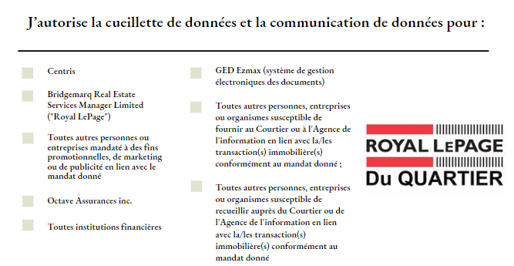

Consentement

- JE CONFIRME avoir lu et compris l’information relative à la cueillette, à l’utilisation, à la communication et la divulgation de mes renseignements personnels. Je consens à la cueillette, à l’utilisation, à la communication et à la divulgation de mes renseignements personnels par l’AGENCE et/ou le COURTIER.

- JE CONFIRME que ce Consentement n’est donné qu’aux seuls fin du mandat donné à l’Agence, au Courtier ou à ses mandataires dans le cadre de la ou les transaction(s) immobilière(s) pour laquelle/lesquelles ils ont été dûment mandatés et ce, uniquement pour la durée nécessaire à l’exécution du mandat.

- JE RECONNAIS qu’en cas de refus ou de retrait de mon consentement à l’utilisation et à la communication de mes renseignements personnels, l’AGENCE et/ou le COURTIER pourrait ne pas pouvoir me fournir ses services dans le cadre de la réalisation de la transaction immobilière.
- JE CONFIRME que, suivant la fin de l’exécution de son mandat, j’autorise l’AGENCE, COURTIER ou ses mandataires, à prendre contact avec moi à des fins marketings ou promotionnelles.

Droit d’accès, de retrait et de rectification

- JE CONFIRME avoir été informé que sous certaines réserves, la loi me reconnaît le droit d’avoir accès à mes renseignements personnels.

- JE CONFIRME également avoir été informé que je peux à tout moment retirer mon consentement à l’utilisation, à la communication et la divulgation de mes renseignements personnels et que je peux requérir la rectification des renseignements personnels détenus par l’AGENCE et/ou le COURTIER s’ils sont inexacts, incomplets ou équivoques.

- JE CONFIRME avoir été avisé que le retrait de mon consentement pourrait faire en sorte que l’AGENCE et/ou le COURTIER ne pourra pas ou plus fournir ses services dans le cadre de la réalisation de la transaction immobilière.

- JE CONFIRME avoir été avisé que le retrait de mon consentement relativement à la cueillette, à l’utilisation, à la communication et la divulgation auprès de la Société Centris inc. et auprès de Services immobiliers Royale Lepage empêchera l’AGENCE et/ou le COURTIER de me fournir des services dans le cadre de la réalisation de la transaction immobilière et mettra ainsi un terme au Contrat intervenu entre le l’AGENCE et/ou le COURTIER et moi-même.

Par la signature du présent Formulaire de consentement, je confirme et reconnais avoir lu et compris la portée du consentement fourni.

EN FOI DE QUOI J’AI SIGNÉ :

____________________________
signature

